МИНИСТЕРСТВО ОБРАЗОВАНИЯ НАУКИ РОССИЙСКОЙ ФЕДЕРАЦИИ

ГОСУДАРСТВЕННОЕ БЮДЖЕТНОЕ ОБРАЗОВАТЕЛЬНОЕ УЧРЕЖДЕНИЕ ВЫСШЕГО ОБРАЗОВАНИЯ “ВОРОНЕЖСКИЙ ГОСУДАРСТВЕННЫЙ УНИВЕРСИТЕТ”(ФГБОУ НО «ВГУ»)

Факультет компьютерных наук

Кафедра информационных технологии управления

Курсовой проект

Разработка веб-приложения «Biathlon competition statistic»

09.03.02 Информационные системы и технологии

Информационные технологии управления.

Обучающийся ____________*М.А. Дмитриенко 3 курс, д/о*

Обучающийся ____________*А.О. Попов 3 курс, д/о*

Обучающийся ____________*Л.М. Сиделёв 3 курс, д/о*

Воронеж 2021

**Содержание**

Содержание 2

Введение 3

1 Постановка задачи 4

2 Глоссарий 5

3 Анализ предметной области 6

3.1 Актуальность 6

3.2 Анализ существующих решений 6

4 Анализ задачи 8

4.1 Варианты использования системы 8

4.2 Взаимодействие компонентов системы 8

4.3 Варианты состояния системы 9

4.4 Варианты действия в системе 10

4.5 Развертывания в системе 11

4.6 IDEF0 12

5 Анализ средств реализации 14

6 Воронки конверсии 15

7 Реализация 16

8 Тестирование 22 8.1 Дымовое тестирование 22 8.2 UI-тесты 22 8.3 Юзабилити тесты 23

9 Перспективы доработки web-приложения 25 9.1 Первая доработка web-приложения 25 9.2 Вторая доработка web-приложения 25

Заключение 26

**Введение**

Соревнования по биатлону имеют большую популярность во многих странах, а за трансляцией биатлонных этапов Кубка Мира следит многомиллионная аудитория.

Наибольшую популярность биатлон имеет в европейских странах: в Германии, Франции, России, Скандинавских странах. География его распространения охватывает почти весь мир. В начале двадцать первого столетия биатлон пережил огромный подъем и этап активного развития. На сегодняшний день ни одно крупное зимнее международное соревнования невозможно представить без этого увлекательного вида спорта.

Создаваемое web-приложение должно быть наглядным и будет предоставлять пользователю необходимую информацию об учете статистики соревнований по биатлону.

Основная функциональность сайта включает в себя:

* Демонстрация краткой информации о биатлоне в целом;
* Возможность перехода просмотра между результатами различных соревнований и статистики;
* Предоставление просмотра результатов таких соревнований и их этапов за сезон 2020/2021 года, как Кубок Мира, Чемпионат Мира и кубок IBU;
* Просмотр информации о спортсмене, а именно: имя, страну, которую он представляет, занятое им место в соревновании;
* Наличие ненагруженного, наглядного и понятного пользовательского интерфейса.

Данный курсовой проект посвящен разработке web-приложения, предоставляющего информацию об учете статистики соревнований по биатлону.

**1 Постановка задачи**

Целью курсового проекта является создание web-приложения, с помощью которого анонимный пользователь сможет просматривать результаты соревнований, а также вести статистику выступления как отдельных спортсменов, так и сборных в целом.

Данное web-приложение должно отвечать следующим требованиям:

* Просмотр результатов соревнований;
* Возможность просмотра статистики, основанной на проведенных соревнованиях, в различных категориях (как отдельных спортсменов, так и сборных в целом);
* Иметь простой понятный пользовательский интерфейс.

Для достижения целей были определены следующие подзадачи:

* Сбор информации о соревнованиях по биатлону за сезон 2020/2021;
* Разработка Front-end части сервиса;
* Разработка Back-end части сервиса, развернутой на удаленной сервере;
* Реализация базы данных;
* Создание связей между Front-end и Back-end частями.

**2 Глоссарий**

* «Сайт» - часть проекта «Biathlon competition statistics», являющийся web-приложением с использование базы данных phpMyAdmin;
* «Анонимный пользователь» - человек, пользующийся функционалом сайта (в данном приложении мы предусмотрели простой понятный пользовательский интерфейс, чтобы у людей не было дополнительных трудностей, ведь целевая аудитория может быть различной);
* «Статистика» - отрасль знаний, посвящённая методам сбора, анализа и обработки статистических данных для научных и практических целей, оперирует большим числом объектов и анализирует массовые явления;
* «Медальный зачет» - подсчет общего количества медалей, завоеванных тем или иным олимпийским комитетом на играх;
* «Дисциплина» - составная часть вида спорта;
* «БД» - база данных;
* «ВИ» - вариант использования;
* GitHub – крупнейший веб-сервис для совместной разработки IT – проектов и их хостинга;
* Header – визуальный элемент, который находится вверху страницы;
* Front-end – клиентская сторона пользовательского интерфейса к программно-аппаратной части сервиса;
* Back-end – программно-аппаратная часть сервиса.

**3 Анализ предметной области**

**3.1 Актуальность**

Огромное число болельщиков привыкло не только смотреть трансляции соревнований по биатлону, но и смотреть результаты соревнований в Интернете. Несмотря на популяризацию зимних видом спорта в России, в настоящее время на рынке web-приложений существует небольшое количество сервисов, на которых можно посмотреть результаты и статистику соревнований. Эти факторы и создают широкий спектр действий для разработчиков, которые не ограничены конкуренцией в данной области и готовы предоставить пользователям свои уникальные и интересные решения.

Таким образом, очевидна потребность в сервисе, который бы позволял пользователям смотреть результаты спортсменов и отслеживать их статистику выступления.

**3.2 Анализ существующих решений**

«Olimpteka»

На данный момент существует не так много сервисов для просмотра результатов выступления биатлонистов. Главным потенциальным нашим конкурентом является сайт olympteka.ru – сайт, который содержит в себе информацию о таких видах спорта как биатлон, лыжные гонки, фигурное катание, конькобежный спорт и многие другие.

Достоинства:

* Содержит большое количество информации по многим видам спорта;
* Имеются результаты за множество сезонов;
* Имеется достаточно большой функционал.

Недостатки:

* Главная страница очень сильно перегружена информацией;
* При поиске нужных пользователю результатов возникают трудности;
* Отсутствие статистических данных, которые в настоящий момент очень востребованы.

Непрямым нашим конкурентом также ещё является сайт championat.com – в отличие от предыдущего аналога, имеет очень маленькую информационную базу и зачастую становится неинтересным для пользователя.

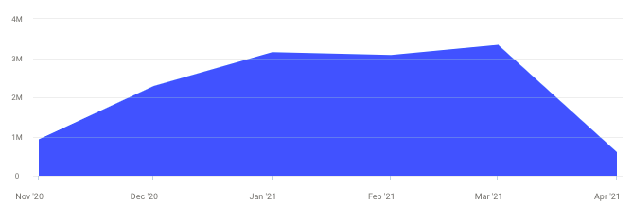

Рисунок 1 – Статистика посещения «Olimpteka»

И все-таки, «Olimpteka» позиционирует себя как новостной сайт.

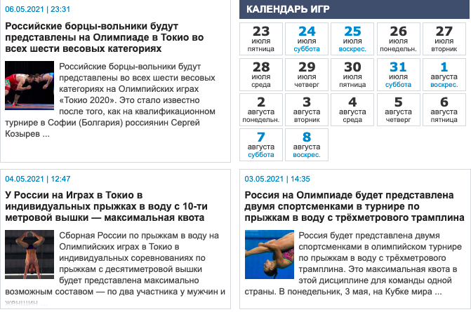

Рисунок 2 – Пример новостного раздела «Olimpteka»

**4 Анализ задачи**

**4.1 Варианты использования системы**

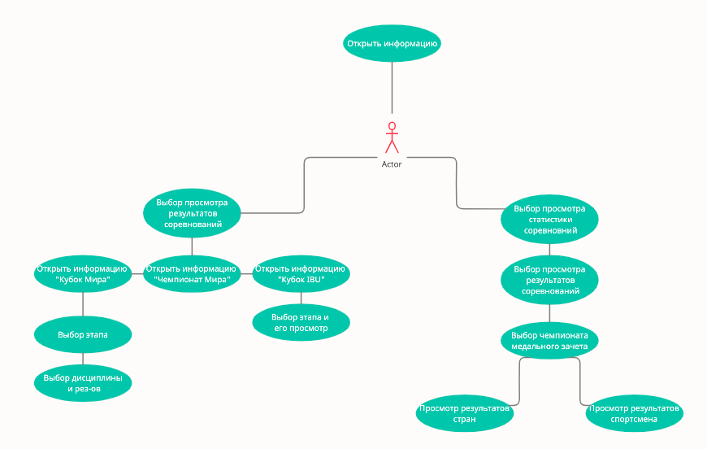

Рисунок 3 – диаграмма прецедентов для анонимного пользователя.

При работе с данным web-приложением и для реализации простого понятного пользовательского интерфейса предусмотрена одна единственная роль анонимного пользователя, которой доступны следующие действия:

* Заход на главную страницу;
* Переход на вкладку «Результаты»;
* Переход на вкладку «Статистика»;
* Переход на вкладку «О биатлоне»;
* Выход с сайта.

**4.2 Взаимодействие компонентов системы**

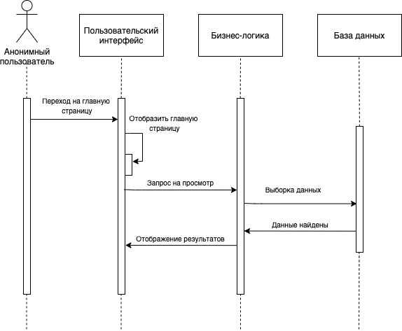

Рисунок 4 – диаграмма последовательностей.

На рисунке 4 изображена диаграмма последовательностей, на которой изображено упорядоченное по времени взаимодействие объектов при использовании анонимным пользователем приложения. При посещении сайта, пользователь переходит на главную страницу пользовательского интерфейса. После чего система находится в режиме ожидания, пока пользователь не нажмет на кнопку и не отправится запрос на просмотр какой-либо информации. Когда такой запрос производится, блок "Бизнес логина" отправляет запрос в БД для получения данных. Когда данные будут получены, запрос пользователя будет удовлетворен и в пользовательском интерфейсе отобразится страница с нужной информацией.

**4.3 Варианты состояния системы**

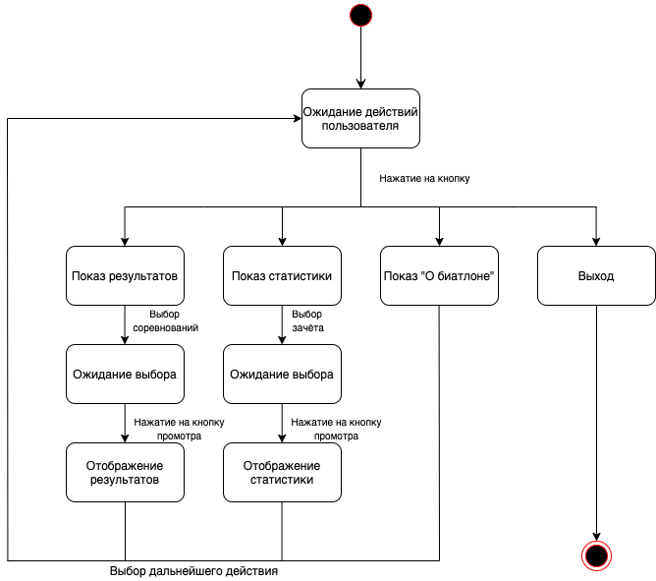

Рисунок 5 – диаграмма состояний системы

На рисунке 5 приведена диаграмма состояний, которая отображает различные состояния системы при использовании приложения. Когда пользователь переходит на главную страницу приложения, система начинает ожидать действия от пользователя. Посетитель сайта может нажать на несколько кнопок, например: при нажатии на кнопку "результаты", система перейдет на страницу, на которой пользователь должен будет уточнить, информацию какого чемпионата его интересует, система в это время будет находиться в состоянии ожидания. После удовлетворения потребностей пользователя, система так же будет ожидать действия от посетителя сайта. Система заканчивает работу, если пользователь нажмет на кнопку "Выход".

**4.4 Варианты действия в системе**

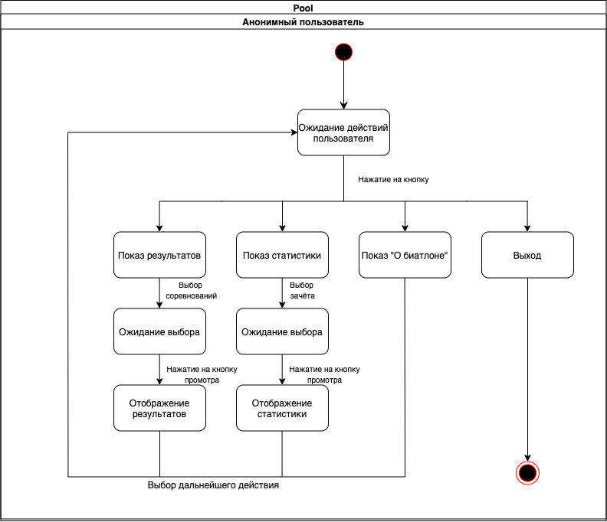

Рисунок 6 – диаграмма активности.

Диаграмма активности, изображенная на рисунке 6, отображает действия пользователя при использовании приложения. Пользователь может запросить любую информацию и биатлоне, которая присутствует на сайте, а именно: данные о результатах различных чемпионатов, их статистик или общую информацию о биатлоне. Так же пользователь может выйти из приложения, нажав на соответствующую кнопку.

**4.5 Развертывания системы**

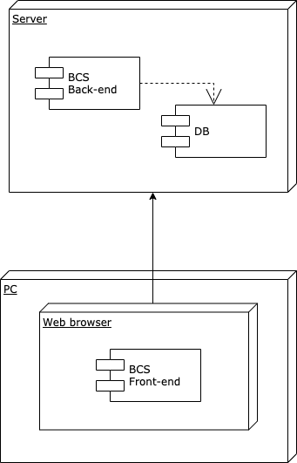

Рисунок 7 – диаграмма развертывания.

На рисунке 7 представлена диаграмма развертывания, чтобы определить какие аппаратные компоненты существуют, какие программные компоненты работают на каждом узле и как различные части этого комплекса соединяются друг с другом. Для разрабатываемого web-приложения узлом устройства является персональный компьютер и сервер, а в качестве узла среды выполнения выступает web-браузер. В браузере развернут front-end приложения, а на серверной части back-end и база данных.

**4.6 IDEF0**

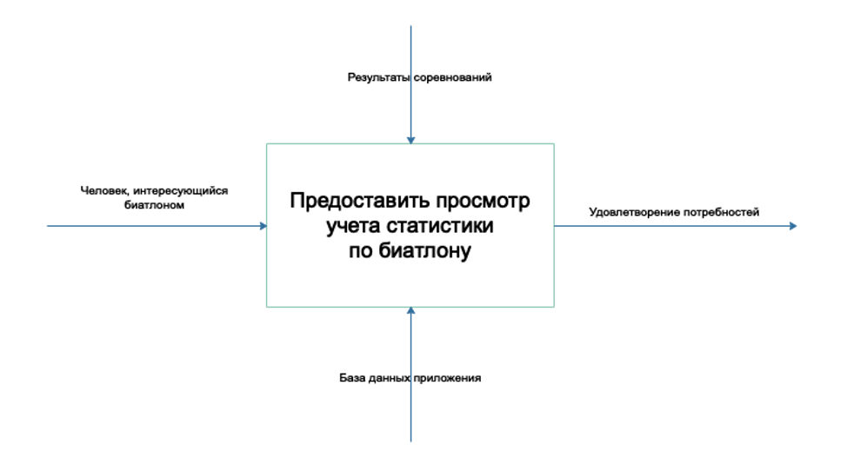

Рисунок 8 – диаграмма IDEF0.

Диаграмма, которая изображена на рисунке 8, является диаграммой нулевого уровня методологии IDEF0. IDEF0 – это нотация графического моделирования, используемая для создания функциональной модели, отображающей структуру и функции системы, а также потоки информации и материальных объектов, связывающие эти функции. На вход системы поступает человек, который интересуется биатлоном, сервис зависит от результатов соревнований, работа системы осуществляется с помощью базы данных, а на выходе система выдает человека, который удовлетворил свои потребности.

**5 Анализ средств реализации**

Для обеспечения реализации данного клиент-серверного приложения были использованы следующие технологии:

* Laravel – веб–фреймворк с отрытым кодом, предназначенный для разработки с использованием архитектурной системы MVC;
* Visual Studio Code - редактор для исходного кода;
* GitHub Desktop – сервис для совместной разработки IT – проектов;
* phpMyAdmin – web-приложение с открытым кодом для администрирования СУБД MySQL;
* Miro, Trello – дополнительные ресурсы для эффективного проектирования процессов.

**6 Воронки конверсии**

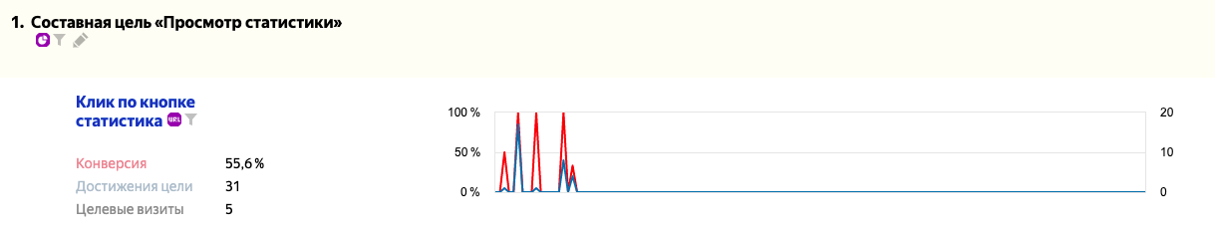

Рисунок 9 – сценарий для пользователя: просмотрел статистику.

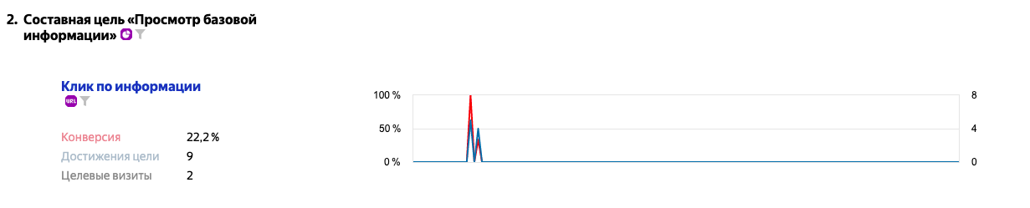

Рисунок 10 – сценарий для пользователя: ознакомился с информацией о биатлоне.

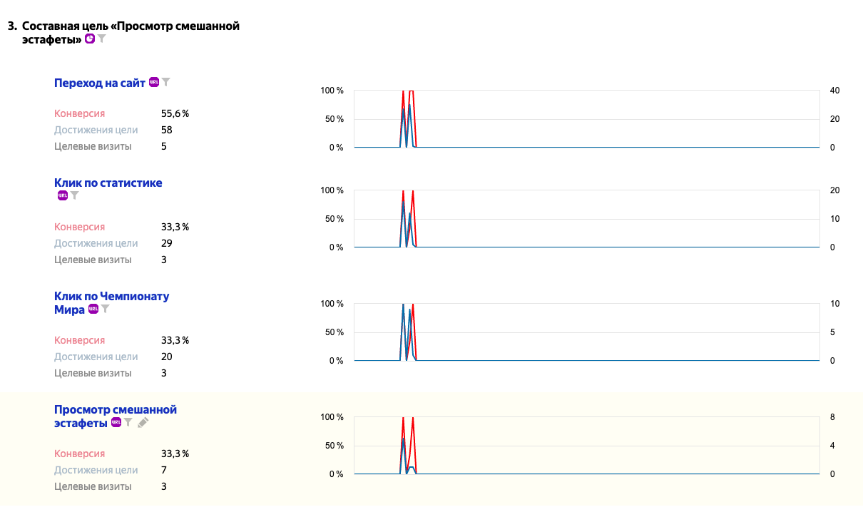

Рисунок 11 – сценарий для пользователя: Просмотр результатов. Чемпионат Мира. Смешанная эстафета.

**7 Реализация**

Ниже будут представлены ключевые страницы приложения, которые составляют основную его функциональность.

**7.1 Шапка сайта**

На каждой странице сайта есть «шапка», которая отображает возможности для определенного пользователя, в данном случае у нас имеется только анонимный пользователь, у которого в распоряжении имеются следующие переходы:

* Главная страница;
* Переход на страницу «Результаты»;
* Переход на страницу «Статистика»;
* Переход на страницу «О биатлоне»;
* Выход;
* Ссылка на техническое задание проекта (GitHub);
* Кнопка обновления.

**7.2 Главная страница сайта.**

Главная страница сайта представляет собой обложку, фоном которой является фотография соревнований по биатлону, которая выполняет функцию привлечения внимания пользователей.

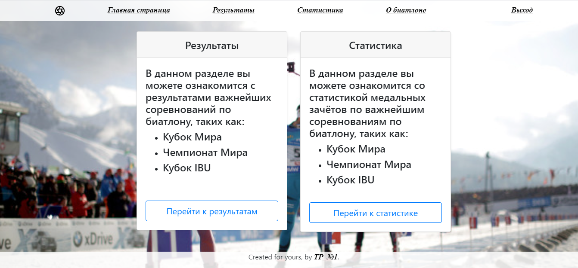

Рисунок 12 – Главная страница.

**7.3 Страница «Результаты».**

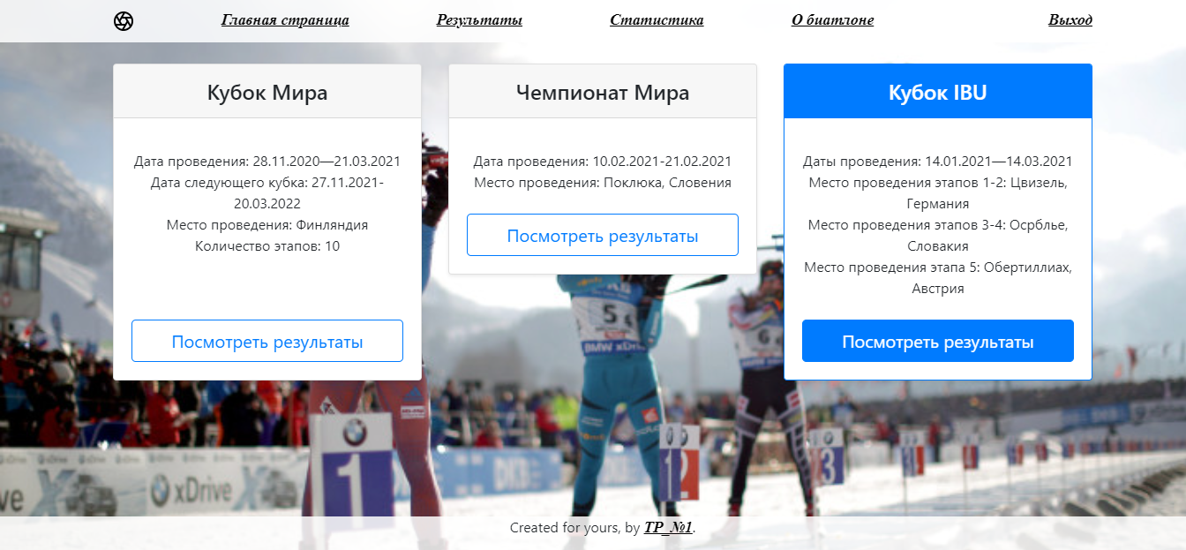

Рисунок 13 – Страница «Результаты».

**7.4 Страница «Результаты. Кубок Мира. Посмотреть результаты».**

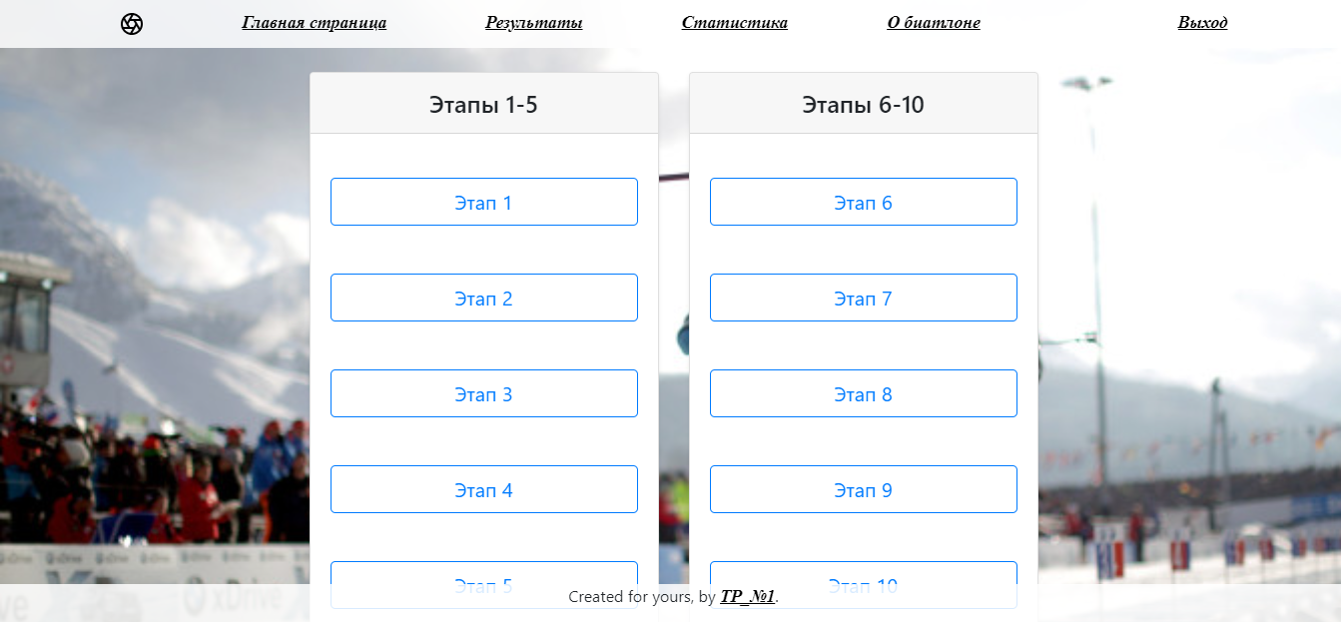

Рисунок 14 – Страница «Результаты. Кубок Мира. Посмотреть результаты».

**7.5 Страница «Результаты. Кубок Мира. Посмотреть результаты. Выбор этапа».**

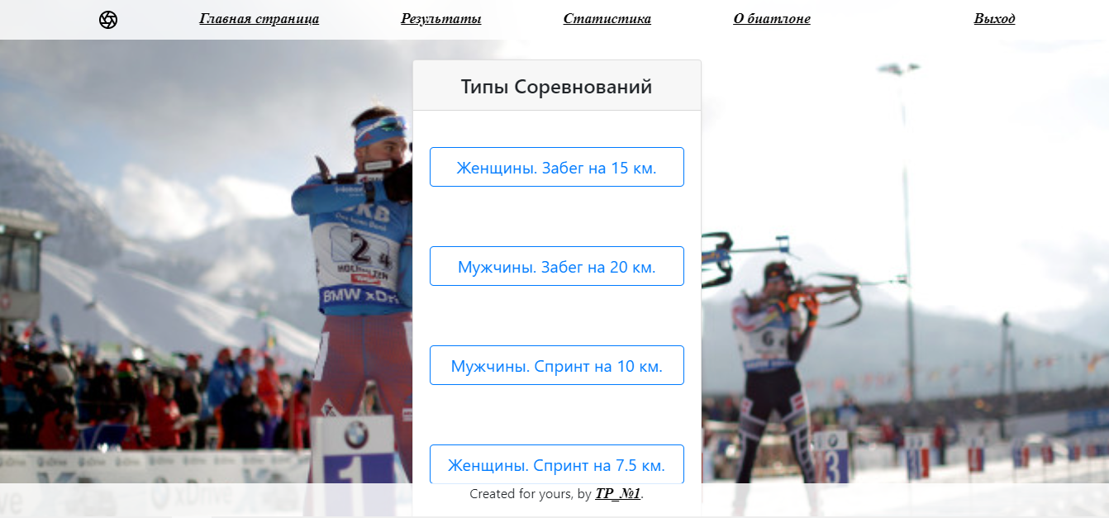

Рисунок 15 – страница «Результаты. Кубок Мира. Посмотреть результаты. Выбор этапа».

**7.6 Страница «Результаты. Кубок Мира. Посмотреть результаты. Выбор этапа. Выбор дисциплины».**

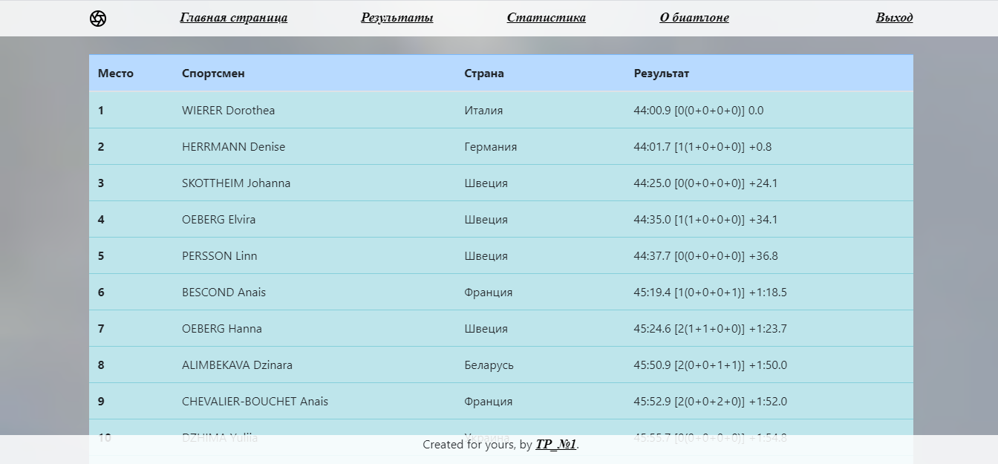

Рисунок 16 - страница «Результаты. Кубок Мира. Посмотреть результаты. Выбор этапа. Выбор дисциплины».

**7.7 Страница «Статистика».**

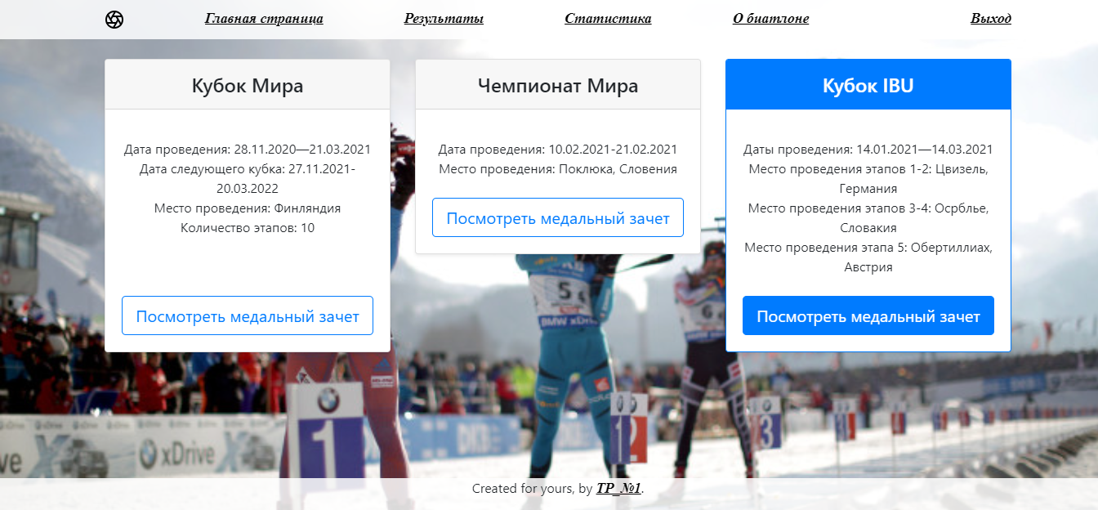

Рисунок 17 – страница «Статистика».

**7.8 Страница «Статистика. Кубок Мира. Посмотреть медальный зачет».**

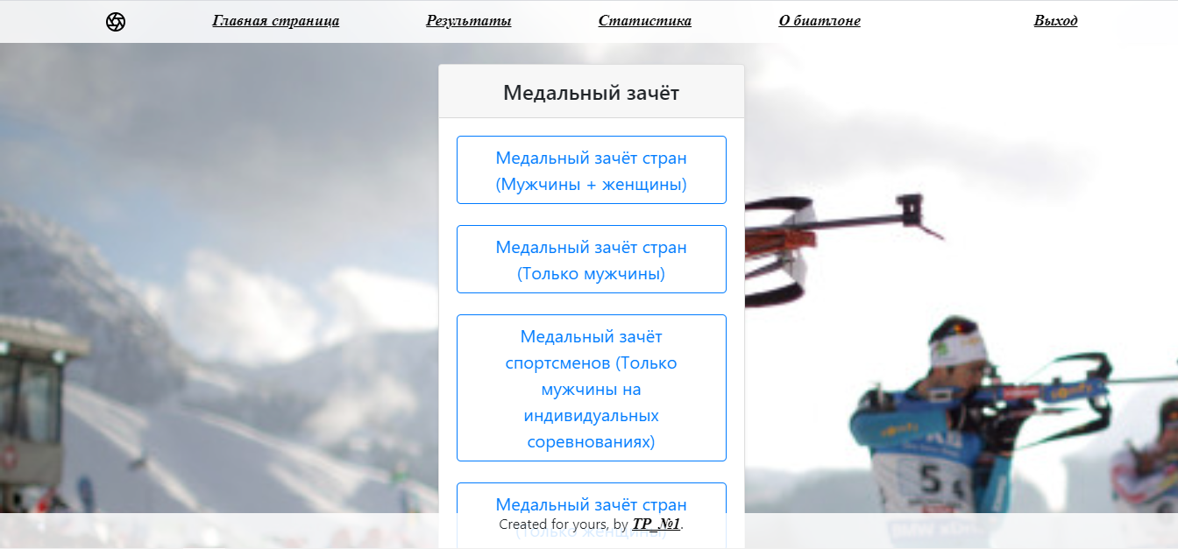

Рисунок 18 – страница «Статистика. Кубок Мира. Посмотреть медальный зачет».

**7.9 Страница «Статистика. Кубок Мира. Посмотреть медальный зачет. Медальный зачет стран (Мужчины + Женщины)».**

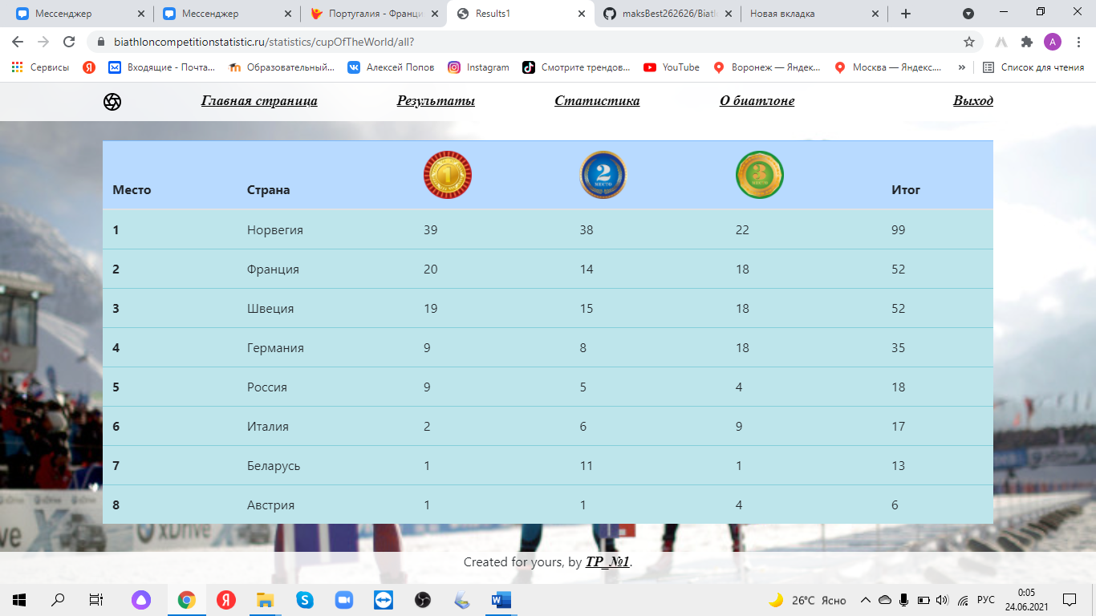

Рисунок 19 - страница «Статистика. Кубок Мира. Посмотреть медальный зачет. Медальный зачет стран (Мужчины + Женщины)».

**7.10 Страница «О биатлоне».**

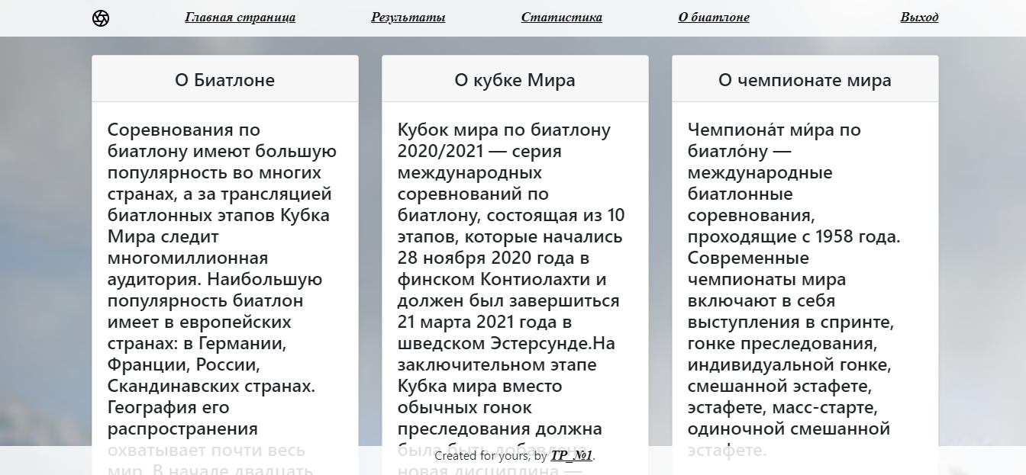

Рисунок 20 – страница «О биатлоне».

На данной странице имеются ссылки на переход к странице «Результаты».

**7.11 «Выход».**

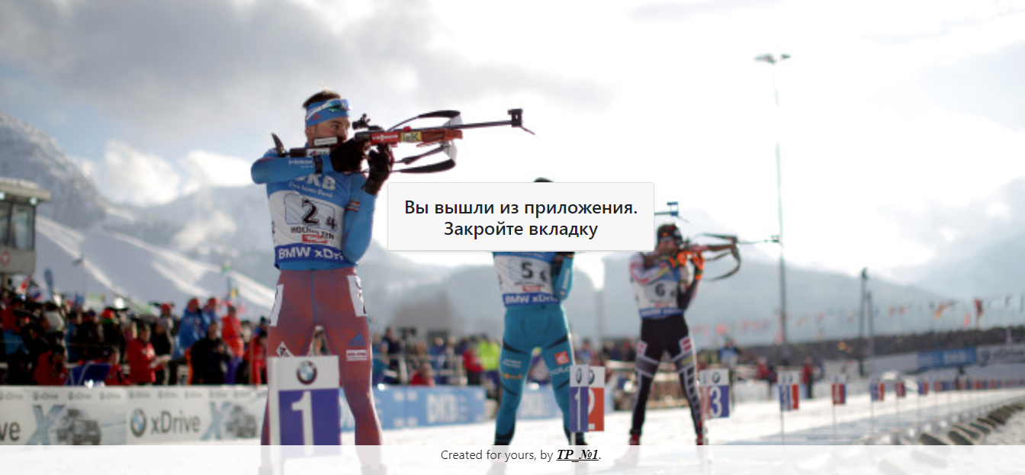

Рисунок 21 – «Выход».

**8 Тестирование.**

После реализации всех задач, был проведен запланированный набор тестов. Он включает в себя 3 вида тестирований:

* Дымовое тестирование;
* UI-тесты;
* Юзабилити тесты.

**8.1 Дымовое тестирование**

Для данного тестирования необходимо проверить работоспособность сайта на следующих основных сценариях:

* Переход к результатам;
* Переход к статистике;
* Просмотр результатов;
* Переход к этапу;
* Просмотр статистики;
* Просмотр определенной ячейки результатов;
* Просмотр определенной ячейки статистики;
* Выход из приложения.

Для проведения дымового тестирования был выбран ручной способ с использованием браузеров Google Chrome (89.0.4389.114) и Yandex Browser (21.2.1.108).

Таблица 1. Результаты дымового тестирования.

|  |  |
| --- | --- |
| **Сценарий** | **Результат** |
| Переход к результатам | Пройден |
| Переход к статистике | Пройден |
| Просмотр результатов | Пройден |
| Переход к этапу | Пройден |
| Просмотр статистике | Пройден |
| Просмотр определенной ячейки результатов | Пройден |
| Просмотр определенной ячейки статистики | Пройден |
| Выход из приложения | Пройден |

**8.2 UI тесты.**

В результате UI-тестирования было выполнено 20 тестов, охватывающих основные возможности сайта. Результаты, полученные в ходе тестирования, отображены в таблице 2.

|  |  |
| --- | --- |
| Шаг теста | Итоговый результат |
| Нажимается кнопка «Главная страница». | Пройден |
| Нажимается кнопка «Перейти к результатам». | Пройден |
| Нажимается кнопка «Перейти к статистике». | Пройден |
| Переход в меню результатов. | Пройден |
| Переход в меню статистике. | Пройден |
| Нажимается кнопка «Посмотреть результаты». | Пройден |
| Нажимается кнопка «Посмотреть медальный зачет». | Пройден |
| Переход в меню этапов. | Пройден |
| Нажимается кнопка «№-этапа». | Пройден |
| Переход в меню дисциплин. | Пройден |
| Переход в меню категорий. | Пройден |
| Нажимается кнопка «… дисциплина». | Пройден |
| Нажимается кнопка «… статистика». | Пройден |
| Просмотр результатов. | Пройден |
| Просмотр статистики. | Пройден |
| Нажимается кнопка «О биатлоне». | Пройден |
| Переход в информационное меню. | Пройден |
| Работают ссылки для просмотра результатов. | Пройден |
| Переход в меню результатов. | Пройден |
| Нажимается кнопка «Выход». | Пройден |
| Завершение просмотра. | Пройден |
| Работает ссылка для перехода на ТЗ (GitHub). | Пройден |
| Осуществляется переход в GitHub. | Пройден |

**8.3 Юзабилити тесты.**

Для того, чтобы провести юзабилити тестирование, было предложено 3 человек, которые заранее не пользовались сайтом, пройти некое тестирование, чтобы проверить следующие основные сценарии взаимодействия пользователя с сайтом:

* Переход к результатам;
* Переход к статистике;
* Просмотр результатов;
* Переход к этапу;
* Просмотр статистике;
* Просмотр определенной ячейки результатов;
* Просмотр определенной ячейки статистики;
* Выход из приложения.

Таблица 3. Результаты юзабилити тестирования.

|  |  |  |  |
| --- | --- | --- | --- |
| Сценарий | Пользователь 1 | Пользователь 2 | Пользователь 3 |
| Переход к результатам | Пройден | Пройден | Пройден |
| Переход к статистике | Пройден | Пройден | Пройден |
| Просмотр результатов | Пройден | Пройден | Пройден |
| Переход к этапу | Пройден | Пройден | Пройден |
| Просмотр статистике | Пройден | Пройден | Пройден |
| Просмотр определенной ячейки результатов | Пройден | Пройден | Пройден |
| Просмотр определенной ячейки статистики | Пройден | Пройден | Пройден |
| Выход из приложения | Пройден | Пройден | Пройден |

**9 Перспективы доработки web-приложения.**

Любое приложение, которое не будет в дальнейшем обновляться скоро устареет и перестанет быть востребованным, ведь всё больше и больше пользователей будут просто уходить к конкурентам, поэтому для дальнейшего функционирования данного приложения в скором времени нужно будет вносить некоторые его улучшения (расширение функционала).

**9.1 Первая доработка web-приложения.**

При первом обновлении приложения рекомендуется увеличить функционал приложения, часть из которых можно унаследовать с сайта olympteka.ru, но обязательно нужно будет сохранить простой понятный пользовательский интерфейс

* Рейтинги (Подсчёт кубковых очков и т.д.);
* Таблицу призеров (Призеры ЧМ, призеры КМ и призеры IBU);
* Расписание соревнований (Дата, место, время);
* Улучшение графики пользовательского интерфейса, добавление различных тем (дневная, ночная).

**9.2 Вторая доработка web-приложения.**

При втором обновлении приложения нужно будет учесть прошлые недостатки, но главной задачей на 2-ое обновление будет созданием мобильных приложений под Android и iOS.

**Заключение.**

В результате проведенной работы было создано web-приложение для просмотра результатов и подведения статистических данных в соревнованиях по биатлону. Были осуществлены следующие задачи:

* Сбор информации о соревнованиях по биатлону за сезон 2020/2021;
* Разработка Front-end части сервиса;
* Разработка Back-end части сервиса, развернутой на удаленной сервере;
* Реализация базы данных;
* Создание связей между Front-end и Back-end частями.

Приложение отвечает всем требованиям, заявленным в техническом задании.